https://kisadalga.net/yazar/meclis-davalik-oldu-doga-katliamlarina-karsi-ekokirim-yasasi-115941

MECLİS DAVALIK OLDU
DOĞA KATLİAMLARINA KARŞI “EKOKIRIM YASASI”

28 bin 820 vatandaşın imzasını yok sayan TBMM Dilekçe Komisyonu kararı yargı önünde
Siyanürlü altın madenciliği gibi sömürge madenciliği uygulamalarını durdurmak, doğal ortamda telafisi imkânsız zararlara neden olan uygulamaları önleyebilmek amacıyla, “ekokırım” yasasının kabul edilmesi için çalışan vatandaşlar, Meclis’le davalık oldu.
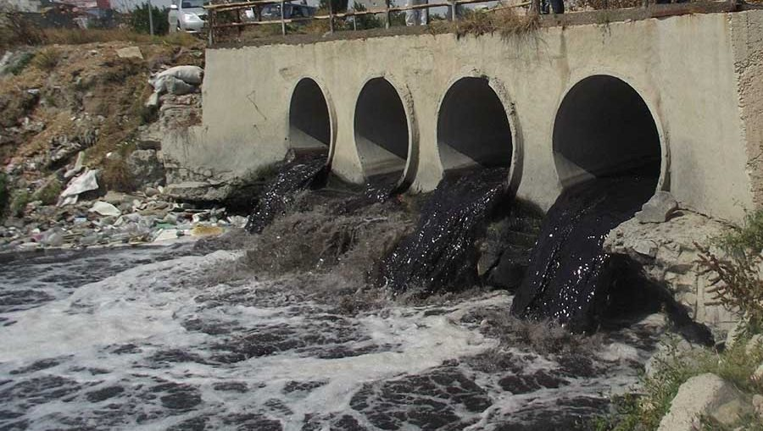
FOTO 1
Marmara Denizi’nde yaşanan müsilaj felaketinin ardından, ekolojik yıkıma yol açan, çevreye yönelik ağır tahribatların ve doğa katliamlarının Türk hukuk sistemine dahil edilmesi için çalışmalara başlandı. Bu çerçevede Ekokırım Yasası Yurttaş İnisiyatifi adı altında 3 yıl süren bir çalışmanın ardından, 2023 yılı Kasım ayında 28 bin 820 vatandaşın ıslak imzalı dilekçesi TBMM Başkanlığına sunuldu. Dilekçede özetle, çevre katliamlarının önlenmesi ve ekokırım suçunun Türk iç hukukunda cezai yaptırımlara tabi tutulmasın hedeflendi.
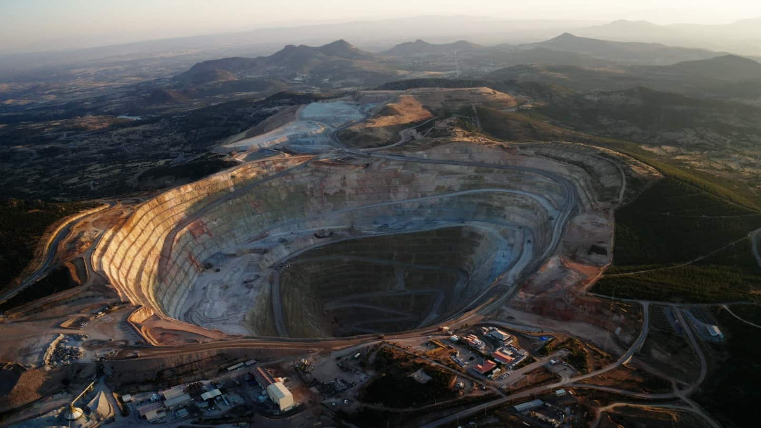
FOTO 2
Ancak TBMM Dilekçe Komisyonu Başkanlık Divanı, “yasa teklifi içerdiği” gerekçesiyle, 28 bin 820 yurttaşın bu dilekçesinin “Dilekçe Komisyonu Genel Kurulunda” görüşülemeyeceğine karar verdi. Karar bütün milletvekillerine tebliğ edilmesine rağmen, hiçbir milletvekili de karara itiraz etmedi. Komisyon Başkanlık Divanı, dilekçe örneklerinin TBMM Başkanlığına ve Cumhurbaşkanlığına gönderilmesi taleplerini de reddedip, arşive kaldırdı.
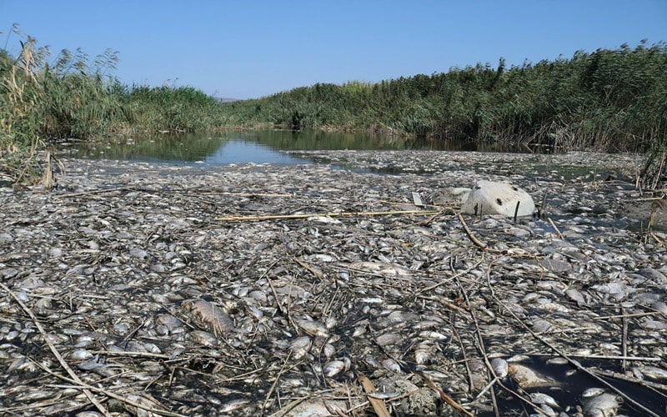
FOTO 3
Bu gelişme üzerine de Ekokırım Yasası Yurttaş İnisiyatifi, TBMM Dilekçe Komisyonu Başkanlık Divanı’nın bu kararının iptali için dava açtı. İşte bu dava 5 Aralık Perşembe günü Ankara Dördüncü İdare mahkemesinde (ODTÜ kavşağı, CEPA AVM yanı) saat 11.00 de görüşülecek.
Ekokırım Yasası Yurttaş İnisiyatifi, 500’ü aşkın sivil toplum örgütü, meslek odası ve İstanbul, İzmir, Ankara, Balıkesir, Diyarbakır, Ordu ve Tekirdağ baroları gibi birçok barodan da destek alıyor.

İbrahim Gündüz

